**ΓΥΜΝΑΣΙΟ-ΛΥΚΕΙΟ ΠΟΛΕΜΙΟΥ ΣΧΟΛΙΚΗ ΧΡΟΝΙΑ: 2017 - 18**

**ΓΡΑΠΤΕΣ ΠΡΟΑΓΩΓΙΚΕΣ ΕΞΕΤΑΣΕΙΣ ΜΑΪΟΥ-ΙΟΥΝΙΟΥ 2018**

|  |  |
| --- | --- |
| **Τάξη:** Α΄ Λυκείου  **Μάθημα:** Νέα Ελληνικά  **Ημερομηνία:** 18/ 05 /2018  **Διάρκεια εξέτασης:** 2,30 (δυόμισι ώρες) |  |

**ΟΔΗΓΙΕΣ**

* Το εξεταστικό δοκίμιο αποτελείται από επτά (7) σελίδες (συμπεριλαμβανομένης και της 1ης σελίδας).
* Το εξεταστικό δοκίμιο αποτελείται από δύο (2) μέρη. Να απαντήσετε σε όλα τα μέρη και σε όλα τα ερωτήματα.
* Όλες οι απαντήσεις να γραφούν στις σφραγισμένες κόλλες.
* Απαγορεύεται η χρήση διορθωτικού υγρού.
* Να γράφετε μόνο με μπλε μελάνι.

**ΜΕΡΟΣ Α΄:** **ΝΕΑ ΕΛΛΗΝΙΚΗ ΓΛΩΣΣΑ (ΜΟΝΑΔΕΣ 70)**

**ΑΔΙΔΑΚΤΟ ΚΕΙΜΕΝΟ**

Αν κοιτάξουμε προς το παρελθόν, δε θα βρούμε καμιά άλλη γενιά, η οποία να διέθετε τόσο πολύ χρόνο, να κατείχε τόσα υλικά μέσα και να είχε τόση μόρφωση όσο η σημερινή. Έχουμε ήδη εγκαταλείψει τη λεγόμενη κοινωνία της εργασίας, στην οποία ζούσαμε για να δουλεύουμε, και βιώνουμε μια πολυσύνθετη κοινωνική πραγματικότητα, στην οποία δουλεύουμε για να ζούμε. Ο τρόπος με τον οποίο οργανώνουμε και διευθετούμε τον ελεύθερο χρόνο στην εποχή μας αποκτά πρωταρχική σημασία και εμφανίζεται εξίσου σημαντικός με τον τρόπο με τον οποίο οργανώνεται και κατανέμεται ο χρόνος εργασίας στον επαγγελματικό τομέα. Η ραγδαία αύξηση του ελεύθερου χρόνου σε σχέση με το παρελθόν θέτει το πρόβλημα της κατάλληλης διαχείρισής του.

Το πρόβλημα της διαχείρισης του ελεύθερου χρόνου σήμερα δεν αφορά μόνο στους ενήλικους, αλλά και στους έφηβους. Η νέα γενιά, συχνά, διακατέχεται από αισθήματα απομόνωσης και ανίας και γενικότερα από αρνητικά συναισθήματα, τα οποία σε πολλές περιπτώσεις μετατρέπονται σε επιθετικότητα, χρήση βίας ή αδιαφορία. Οι μαθητές, ήδη από την παιδική ηλικία, περνούν πολλές ώρες της ημέρας μπροστά σε μια οθόνη και βιώνουν μέσω των Μέσων Μαζικής Ενημέρωσης και κοινωνικής δικτύωσης τη ζωή από «δεύτερο χέρι», ενώ ταυτόχρονα μέσα από τον καταιγισμό της διαφήμισης οδηγούνται στην εμπορευματοποίηση του ελεύθερου χρόνου και σταδιακά εθίζονται στην επιδίωξη της ευτυχίας, κυρίως μέσα από την κατανάλωση υλικών αγαθών. Οι σύγχρονες αναπτυγμένες κοινωνίες φαίνεται να οδηγούν τα παιδιά της «ευημερίας» σε ένα μέλλον με πολύ ελεύθερο χρόνο, λιγότερο χρόνο εργασίας και ακόμη λιγότερη διάθεση κοινωνικής προσφοράς και συλλογικής δράσης.

Όμως, οι στάσεις και οι συμπεριφορές που αναπτύσσονται σε σχέση με τον ελεύθερο χρόνο κατά τη διάρκεια της παιδικής και εφηβικής ηλικίας είναι καθοριστική σημασίας, δεδομένου ότι παγιώνονται και αναπαράγονται σε όλη την υπόλοιπη ζωή του ανθρώπου. Από κοινωνιολογικές έρευνες προκύπτει ότι το 90% των δραστηριοτήτων του ελεύθερου χρόνου διαμορφώνεται και σταθεροποιείται μέχρι την ηλικία των 19 χρόνων.

Φυσικά, το προσωπικό στυλ ελεύθερου χρόνου επηρεάζεται και διαμορφώνεται από την οικογένεια, τους φίλους και τους γνωστούς, από το ευρύτερο κοινωνικό περιβάλλον, από το ίδιο το άτομο και τις κοινωνικοοικονομικές, μορφωτικές «προδιαγραφές» του, αλλά ως έναν βαθμό και από το σχολείο, που αποτελεί έναν σημαντικό παράγοντα της δευτερογενούς κοινωνικοποίησης του παιδιού.

Ο ελεύθερος χρόνος στο σημερινό σχολείο αντισταθμίζει την ένταση και τα προβλήματα που προκύπτουν από τη διδασκαλία, εξισορροπεί καταπιεσμένες ανάγκες και κινητικούς περιορισμούς και ξεκουράζει τους μαθητές από τον φόρτο της διδασκαλίας. Με αυτήν την έννοια, ο ελεύθερος χρόνος στο σχολείο θεωρείται πολύτιμος και απαραίτητος για την ισόρροπη ανάπτυξη του μαθητή, αν και θεωρείται συχνά ανεπαρκής. Σε κάθε περίπτωση πάντως δε **συνδέεται** με τη σχολική εργασία, με αποτέλεσμα ο ελεύθερος χρόνος και η διδασκαλία να αποτελούν δύο αντίθετες περιστάσεις της σχολικής ζωής, που λειτουργούν ως ξεχωριστές νησίδες, αποκομμένες μεταξύ τους. Πολλές φορές, όμως, το σχολείο αδυνατεί να σχεδιάσει και να αξιοποιήσει επαρκώς περιστάσεις ελεύθερου χρόνου και να τις συνδέσει με τη μάθηση και την ολόπλευρη ανάπτυξη της προσωπικότητας του μαθητή. Επιπρόσθετα, επιβαρύνει και τον εξωσχολικό ελεύθερο χρόνο του μαθητή, αφού από το σχολείο του ανατίθενται υποχρεώσεις και σχολικές εργασίες, συχνά υπερβολικά απαιτητικές σε κόπο και χρόνο, πολλές από τις οποίες θα ήταν προτιμότερο και πιο ευχάριστο για τους μαθητές να καλύπτονται στη διάρκεια του σχολικού προγράμματος, ώστε να έχουν στη διάθεσή τους περισσότερο ελεύθερο χρόνο.

Ν. Χανιωτάκης

**Ι. ΚΑΤΑΝΟΗΣΗ ΠΕΡΙΕΧΟΜΕΝΟΥ (ΜΟΝΑΔΕΣ 16) ΚΑΙ ΜΟΡΦΗΣ-ΛΕΞΙΛΟΓΙΚΑ (ΜΟΝΑΔΕΣ 14)**

1. Αφού μελετήσεις προσεκτικά το πιο πάνω κείμενο, να γράψεις περίληψη έκτασης 100 περίπου λέξεων. (μονάδες 8)
2. Ποιο είναι το είδος του κειμένου; Να δικαιολογήσεις την απάντησή σου. (μονάδες 2)
3. Από ποιους παράγοντες, σύμφωνα με το κείμενο, επηρεάζεται και διαμορφώνεται ο ελεύθερος χρόνος κατά την παιδική και εφηβική ηλικία; Συμφωνείς ή διαφωνείς με τη θέση του συγγραφέα; Να τεκμηριώσεις την άποψή σου. (μονάδες 4)
4. Να δώσεις στο κείμενο ένα δικό σου πρωτότυπο τίτλο, χρησιμοποιώντας κυριολεκτική ή μεταφορική λειτουργία της γλώσσας. (μονάδες 2)
5. Ποιον τρόπο πειθούς χρησιμοποιεί ο συγγραφέας στην 3η παράγραφο «Όμως, οι στάσεις…των 19 χρόνων» και με ποιο μέσο προσπαθεί να γίνει πειστικός; (μονάδες 3)
6. Να επισημάνεις στην 5η παράγραφο του κειμένου «Ο ελεύθερος χρόνος…περισσότερο ελεύθερο χρόνο», ένα παράδειγμα μεταφορικής/συνυποδηλωτικής χρήσης της γλώσσας και να το καταγράψεις. Να αιτιολογήσεις τη χρήση της - τι εξυπηρετεί στο κείμενο; (μονάδες 3)
7. Να αντικαταστήσεις την καθεμιά από τις ακόλουθες υπογραμμισμένες λέξεις του κειμένου με μια (1) **συνώνυμη** λέξη: (μονάδες 2)

βιώνουμε,

κατάλληλης

1. Να αντικαταστήσεις την καθεμιά από τις ακόλουθες υπογραμμισμένες λέξεις του κειμένου με μια (1) **αντώνυμη** λέξη, χωρίς να αλλάζει ο γραμματικός τους τύπος: (μονάδες 2)

Αδιαφορία

συλλογικής

1. Να ετυμολογήσεις τη λέξη του κειμένου **«αξιοποιήσει»** και να σχηματίσεις με αυτή- χωρίς να αλλάξεις τον γραμματικό της τύπο- μια πρόταση, ώστε να αποδίδεται το νόημά της. Η λέξη είναι με έντονα γράμματα στο κείμενο. (μονάδες 2)
2. Να γράψεις ένα παράγωγο ουσιαστικό και ένα παράγωγο επίθετο της λέξης ***συνδέεται***. (μονάδες 2)

**ΙΙ. ΠΑΡΑΓΩΓΗ ΓΡΑΠΤΟΥ ΕΠΙΚΟΙΝΩΝΙΑΚΟΥ ΛΟΓΟΥ (ΜΟΝΑΔΕΣ 40)**

Ως πρόεδρος του Κεντρικού Μαθητικού Συμβουλίου, να γράψεις μια **ομιλία** (350-400 λέξεων) την οποία θα εκφωνήσεις σε εκδήλωση του σχολείου σου, με θέμα τη σημασία και αναγκαιότητα του ελεύθερου χρόνου και να αναπτύξεις τις μορφές γνήσιας ψυχαγωγίας και δημιουργικής αξιοποίησής του.

**ΜΕΡΟΣ Β΄: ΛΟΓΟΤΕΧΝΙΑ (ΜΟΝΑΔΕΣ 30)**

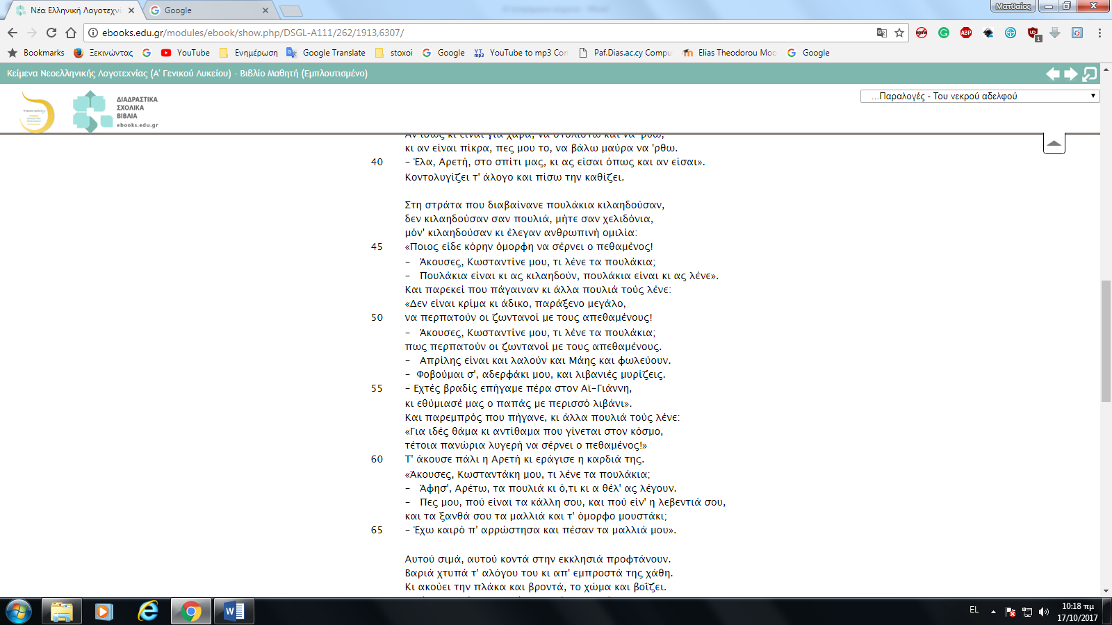**Ι. ΔΙΔΑΓΜΕΝΑ ΚΕΙΜΕΝΑ**

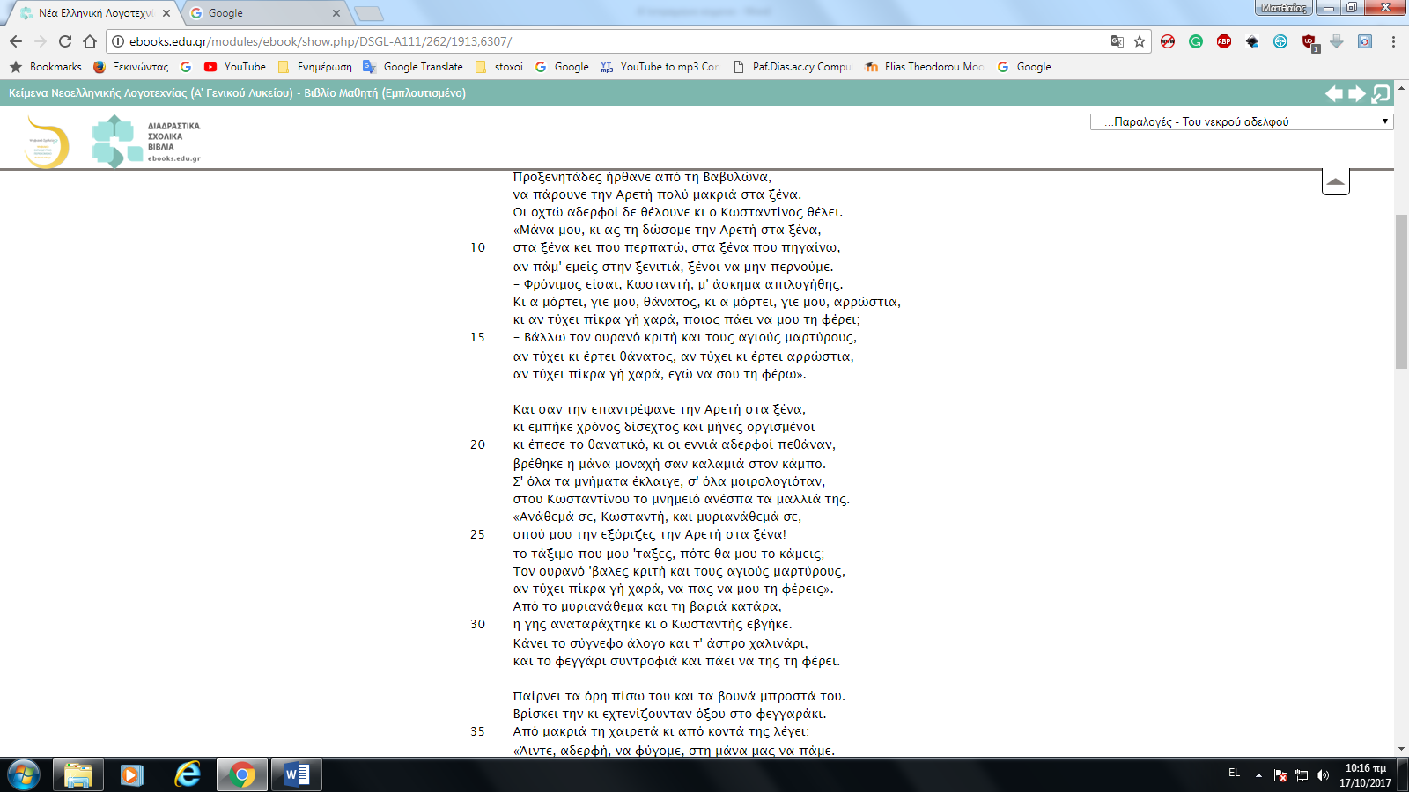**Α΄ «Του νεκρού αδελφού» Δημοτικό τραγούδι**

1. Σε ποια κατηγορία των Δημοτικών τραγουδιών ανήκει το πιο πάνω ποίημα; Να τεκμηριώσεις με δύο (2) στοιχεία από το απόσπασμα. (μον. 3)
2. Να εντοπίσεις δύο (2) στοιχεία του μύθου, που μας θυμίζουν αρχαία τραγωδία και να τα εξηγήσεις. (μον. 3)

**Β΄ *«Ο Φιλόπατρις» Ανδρέας Κάλβος***

|  |  |  |
| --- | --- | --- |
| Ω φιλτάτη πατρίς,  ω θαυμασία νήσος,  Ζάκυνθε· συ μου έδωκας  την πνοήν, και του Απόλλωνος  5 τα χρυσά δώρα!  Και συ τον ύμνον δέξου·  εχθαίρουσιν οι Αθάνατοι  την ψυχήν, και βροντάουσιν  επί τας κεφάλας  10 των αχαρίστων.  Ποτέ δεν σε ελησμόνησα,  ποτέ· - Και η τύχη μ' έρριψε  μακρά από σε· με είδε  με είδε το πέμπτον του αιώνος  15 εις ξένα έθνη. | Συ, όταν τα ουράνια  ρόδα με το αμαυρότατον  πέπλον σκεπάζει η νύκτα,  συ είσαι των ονείρων μου  20 η χαρά μόνη.  Χαίρε Αυσονία, χαίρε  και συ Αλβιών, χαιρέτωσαν  τα ένδοξα Παρίσια·  ωραία και μόνη η Ζάκυνθος  25 με κυριεύει.  Μοσχοβολάει το κλίμα σου,  ω φιλτάτη πατρίς μου,  και πλουτίζει το πέλαγος  από την μυρωδίαν  30 των χρυσών κίτρων. | Άγρια, μεγάλα τρέχουσι τα νερά της θαλάσσης, και ρίπτονται, και σχίζονται βίαια, επί [τους βράχους](http://ebooks.edu.gr/modules/ebook/show.php/DSGL-A111/262/1916,6360/) 35      [αλβιονείους](http://ebooks.edu.gr/modules/ebook/show.php/DSGL-A111/262/1916,6360/" \o "αλβιόνειος:| από το Αλβιών, Αγγλία.).  Ας μη μου δώση μοίρα μου  εις ξένην γην τον τάφον·  είναι γλυκύς ο θάνατος  μόνον όταν κοιμώμεθα  40 εις την πατρίδα. |

1. Στο ποίημα του Κάλβου είναι έντονο το συναίσθημα της φιλοπατρίας. Να παρουσιάσεις-τεκμηριώσεις με στοιχεία του αποσπάσματος, την κλιμάκωση-πορεία του συναισθήματος αυτού μέχρι την κορύφωσή του. (μον. 3)
2. Σε όλο το ποίημα είναι φανερή η εικονοπλαστική δύναμη του Κάλβου και διάχυτη η ποικιλία των εικόνων της ωδής.

α) Ποια είναι η λειτουργία τους; (μον. 1)

β) Να εντοπίσεις και να καταγράψεις δύο (2) εικόνες: μία οπτική ή ακουστική και μια με το σχήμα της συναισθησίας. (μον. 2)

**ΙΙ. ΣΥΓΚΡΙΣΗ ΔΙΔΑΓΜΕΝΟΥ ΚΕΙΜΕΝΟΥ ΜΕ ΑΔΙΔΑΚΤΟ**

***Γ΄ «Ο Παπα-Νάρκισσος» , Δημήτρης Βικέλας***

Εκεί, έμπροσθεν των δυο λίθων, επέζευσεν ο παπα-Νάρκισσος. Ο Γεροθανάσης, έδεσε διά του σχοινίου τους δυο εμπροσθίους πόδας του όνου, προς περιορισμόν της ελευθερίας του, και εισήλθεν εις τον μικρόν καλλιεργημένον περίβολον προχωρών προς την καλύβην. Ο ιερεύς τον παρηκολούθει. Μετ' ολίγα βήματα ο χωρικός εστράφη.

- Κάθισε ολίγον έξω εκεί εις την πέτραν, παπά μου, να ιδώ πρώτα τι γίνεται μέσα ο άμοιρος αυτός.

Ο ιερεύς υπήκουσε σιωπών. Έλαβε το δέμα εκ του κόλπου του, το έλυσε με τας χείρας τρεμούσας ολίγον, έθεσε το περιτραχήλιον με τα εν αυτώ επί της πέτρας, απέθεσεν εκεί και το καλυμμαύχιόν του, και με γυμνήν την κεφαλήν, τας χείρας σταυρωμένας επί του στήθους, επερίμενεν όρθιος τον γέροντα. Ήτο κάτωχρος. Μία ακούσιος ευχή, μία αμαρτωλή επιθυμία εισέδυσεν αίφνης εις την ψυχήν του. - Ω! Εάν ο γέρων επανερχόμενος έλεγε: Τετέλεσται! - Αλλ' απεδίωξε μετά ρίγους τον πονηρόν στοχασμόν, επεκαλέσθη την εξ ύψους βοήθειαν, έκαμε τον σταυρόν του, και λαβών εκ του διπλωμένου περιτραχηλίου το ευχολόγιον ήρχισε ν' αναγινώσκει τας ωραίας προσευχάς της νεκρωσίμου ακολουθίας. Ανεγίνωσκε, και όμως ο νους του ήτο εις την καλύβην. -

Επί τέλους ο γέρων εξήλθε της καλύβης. Ο ιερεύς τον ητένισε με βλέμμα ερωτηματικόν.

-Διατί αργείτε Γεροθανάση; Ηθέλησα να πλησιάσω προς την θύραν της καλύβης, αλλ' εις το μέσον του περιβόλου εστάθηκα διστάζων...

- Ήτο εις βύθος. Τον εξύπνησα με κόπον. Μόλις ακούεται η φωνή του. Έλαμψαν τα σβυσμένα του μάτια, όταν ήκουσε ότι είσαι εδώ. Έλα, παπά, έλα να τον μεταλάβεις.

Ο ιερεύς επέστρεψε προς την είσοδον, περιεβλήθη το περιτραχήλιον, έλαβεν ευλαβώς εις χείρας τα άγια και επορεύθη προς την καλύβην. Η ωχρότης του μόνη εμαρτύρει την ταραχήν του. Το βήμα του ήτο στερεόν, αι χείρες του δεν έτρεμον καθώς πριν, δεν εδίσταζε πλέον. Ενίκησε τους τελευταίους ενδοιασμούς της δειλίας η συναίσθησις της ιεράς αποστολής του.

**Δ΄ «Ο λεπρός» , Νίκος Καζαντζάκης (αδίδακτο)**

[…]

*-Είστε ικανός να φιλήσετε ένα λεπρό στο στόμα;*

*-Ποτέ! Φώναξε, ανατριχιάζοντας.*

Προτού γίνει ο άγιος των λεπρών, ο Φραγκίσκος ανατρίχιαζε μόνο με τη σκέψη ότι θα μπορούσε να συναντήσει έναν από αυτούς τους ασθενείς, γιατί η αρρώστια τους ήταν μεταδοτική. Όταν όμως συνάντησε τον Ιησού Χριστό, κατάλαβε ότι η ευεργετική δράση του έπρεπε να ξεκινήσει από τους τελευταίους των

τελευταίων, όπως ήταν τότε οι λεπροί. Αυτή η απόφασή του θα του επέτρεπε να παραδοθεί εντελώς στον Κύριο. Οι πηγές αναφέρουν κάτι πολύ παράξενο που συνέβη στον ίδιο -μετά από τη δήλωσή του αυτή για τους λεπρούς- στον αγώνα του, να αφοσιωθεί στον θεό.

*-Να, δε θέλω τους λεπρούς, δεν μπορώ να τους δω. Και μόνο ν’ ακούσω από μακριά τα κουδουνάκια που φορούν, για να τ’ ακούν και ν’ αλαργαίνουν1 οι διαβάτες, λιποθυμώ. Συχώρεσέ με,, Θεέ μου. […] τι άλλο, το λοιπόν ζητάς από μένα;*

*-Σήκω απάνω, ξημέρωσε. […] έμπα στο δρόμο και θ’ ακούσεις κουδουνάκια. Είναι λεπρός, εγώ σου τον στέλνω, πέσε απάνω του, φίλησέ τον. […]*

Δε βάσταξα πια.

-*Δεν είσαι πατέρας,* του φώναξα. *Δεν αγαπάς τους ανθρώπους, είσαι ανήλεος και παντοδύναμος και παίζεις μαζί μας. Άκουσες, πριν που έλεγα στο δρόμο του συντρόφου μου πως δεν μπορώ να αγγίξω λεπρό, κι ευτύς θες να με ρίξεις στην αγκαλιά της λέπρας. Δεν υπάρχει, Θεέ μου, άλλος δρόμος πιο βολικός, να ‘ρθεί κάποιος άνθρωπος να σε βρεί;*

*-Δεν υπάρχει,* ακούστηκε η φωνή και κόπηκε απότομα. […]

Άξαφνα ο Φραγκίσκος στάθηκε κατάχλωμος… Και τότε ακούστηκαν τα κουδουνάκια…

[…] Ο Φραγκίσκος είχε κιόλα πάρει φόρα, έτρεχε. Ο λεπρός είχε ξεπροβάλει μέσα από τα δέντρα, κρατούσε ένα ραβδί γεμάτο κουδούνια και το κουνούσε, να το ακούν και να φεύγουν οι διαβάτες. Έτρεχε ο Φραγκίσκος με τις αγκάλες ανοιχτές, ο λεπρός τον είδε και σταμάτησε. […] Ο Φραγκίσκος έπεσε απάνω στον λεπρό, τον αγκάλιασε, έσκυψε, τον φίλησε στο στόμα. Κι ύστερα τον σήκωσε στην αγκαλιά του, τον σκέπασε με το ράσο του κι άρχισε να προχωράει αργά, σταθερά κατά την πολιτεία, να τον αποθέσει σε κανένα λεπροκομείο. […] Κι άξαφνα ο Φραγκίσκος σταματάει απότομα, έσκυψε, αναμέρισε2 το ράσο να ξεσκεπάσει το λεπρό κι ολομεμιάς έσυρε φωνή μεγάλη: το ράσο ήταν αδειανό! […] Κυλίσθηκε χάμω κι άρχισε να φιλάει το χώμα και να κλαίει. […] Δεν ήταν λεπρός, ήταν ο ίδιος ο Χριστός κι είχε κατέβει στη γη λωβιασμένος3, να δοκιμάσει το Φραγκίσκο.

*1αλαργαίνουν: ξεμακραίνουν,2 αναμέρισε: παραμέριασε,3 λωβιασμένος: αυτός που πάσχει από λέπρα*

**Ερωτήσεις σύγκρισης-συσχέτισης:**

* 1. Να συγκρίνεις τους δύο ήρωες (Πάπα-Νάρκισσος και Φραγκίσκος) των κειμένων, όσον αφορά τον χαρακτήρα τους. (μον. 6)
  2. Και στα δύο κείμενα διαφαίνεται ο διάλογος. Τι εξυπηρετεί ο συγκεκριμένος τρόπος αφήγησης; (μον. 4)

**III. ΛΟΓΟΤΕΧΝΙΚΟ ΒΙΒΛΙΟ: «Όταν ήμουν δάσκαλος» (ΜΟΝΑΔΕΣ: 8)**

Ευρήκα ευκαιρίαν να τους νουθετήσω, συγκρατών την αγανάκτησίν μου διά λόγους ευνοήτους: −Βρε παιδιά, μην είσθε αχάριστοι προς ένα δάσκαλον, ο οποίος σας αγαπά και ο οποίος εισήγαγε την νέαν μέθοδον, ήτις μόνον εις την Ρωσίαν έχει εφαρμοσθή. Αλλά προ πάντων μην είσθε ανόητοι. Θέλετε να σας δέρνω και να σας βασανίζω όπως δέρνει ο κύριος αυτός κάτω; Αλλά αν σας δέρνω σαν γαϊδούρια, πώς θα γίνετε υπερήφανοι πολεμισταί, για να ελευθερώσετε τη δυστυχισμένη την πατρίδα μας; Εγώ δεν θα το κάμω αυτό το κακό, παιδιά μου, και αν ακόμη εξακολουθήσετε να μου δίδετε αφορμάς και ν’ ανακατεύεσθε σε πράγματα που δεν σας ενδιαφέρουν. Φαίνεται δε ότι οι λόγοι μου έπιασαν τόπον, διότι αι αταξίαι και η ασέβεια δεν επαναλήφθησαν.

«[...] Δεν είμαι από τους δασκάλους τους οποίους εγνωρίσατε μέχρι τούδε. Θέλω να γίνω φίλος σας και όχι τύραννος, να σας φανώ ωφέλιμος και όχι να σας κάμω δειλούς και ταπεινούς· να με σέβεσθε και να με αγαπάτε και όχι να με τρέμετε. […] Σας παρακαλώ, μη με αναγκάσετε να πιστεύσω ότι έχω άδικον και ότι έχουν δίκαιον οι άλλοι δάσκαλοι».

Οι μαθηταί μου ήκουσαν τους λόγους μου με έκπληξιν, ήτις επί τέλους μετεβλήθη εις ακτινοβόλημα χαράς.

— Λοιπόν είσθε σύμφωνοι; τους ηρώτησα.

— Σύμφωνοι, απήντησαν.

Και ετήρησαν την υπόσχεσίν των, όπως ετήρησα και εγώ την ιδικήν μου. [...]

**Ερωτήσεις:**

1. Ο κύριος θεματικός άξονας της νουβέλας είναι η σύγκρουση δύο παιδαγωγικών αντιλήψεων. Να τις παρουσιάσετε. Ποια κατά την άποψή σας είναι η καλύτερη; Να δικαιολογήσετε την επιλογή σας. (μον. 5)

2. Να εντοπίσετε σε ποιο ρηματικό πρόσωπο γίνεται η αφήγηση. Να εξηγήσετε γιατί ο συγγραφέας επέλεξε τη συγκεκριμένη τεχνική αφήγησης και πώς αυτή λειτουργεί για τον αναγνώστη; (μον. 3)

________________________________________________________________________ Ο Διευθυντής

Χριστοδουλίδης Ανδρέας

**ΛΟΓΟΤΕΧΝΙΚΟ ΒΙΒΛΙΟ: «Όταν ήμουν δάσκαλος» (ΜΟΝΑΔΕΣ: 8)**

Ευρήκα ευκαιρίαν να τους νουθετήσω, συγκρατών την αγανάκτησίν μου διά λόγους ευνοήτους: −Βρε παιδιά, μην είσθε αχάριστοι προς ένα δάσκαλον, ο οποίος σας αγαπά και ο οποίος εισήγαγε την νέαν μέθοδον, ήτις μόνον εις την Ρωσίαν έχει εφαρμοσθή. Αλλά προ πάντων μην είσθε ανόητοι. Θέλετε να σας δέρνω και να σας βασανίζω όπως δέρνει ο κύριος αυτός κάτω; Αλλά αν σας δέρνω σαν γαϊδούρια, πώς θα γίνετε υπερήφανοι πολεμισταί, για να ελευθερώσετε τη δυστυχισμένη την πατρίδα μας; Εγώ δεν θα το κάμω αυτό το κακό, παιδιά μου, και αν ακόμη εξακολουθήσετε να μου δίδετε αφορμάς και ν’ ανακατεύεσθε σε πράγματα που δεν σας ενδιαφέρουν. Φαίνεται δε ότι οι λόγοι μου έπιασαν τόπον, διότι αι αταξίαι και η ασέβεια δεν επαναλήφθησαν.

«[...] Δεν είμαι από τους δασκάλους τους οποίους εγνωρίσατε μέχρι τούδε. Θέλω να γίνω φίλος σας και όχι τύραννος, να σας φανώ ωφέλιμος και όχι να σας κάμω δειλούς και ταπεινούς· να με σέβεσθε και να με αγαπάτε και όχι να με τρέμετε. […] Σας παρακαλώ, μη με αναγκάσετε να πιστεύσω ότι έχω άδικον και ότι έχουν δίκαιον οι άλλοι δάσκαλοι».

Οι μαθηταί μου ήκουσαν τους λόγους μου με έκπληξιν, ήτις επί τέλους μετεβλήθη εις ακτινοβόλημα χαράς.

— Λοιπόν είσθε σύμφωνοι; τους ηρώτησα.

— Σύμφωνοι, απήντησαν.

Και ετήρησαν την υπόσχεσίν των, όπως ετήρησα και εγώ την ιδικήν μου. [...]

**Ερωτήσεις:**

1. Ο κύριος θεματικός άξονας της νουβέλας είναι η σύγκρουση δύο παιδαγωγικών αντιλήψεων. Να τις παρουσιάσετε. Ποια κατά την άποψή σας είναι η καλύτερη; Να δικαιολογήσετε την επιλογή σας. (μον. 5)

2.Να εντοπίσετε σε ποιο ρηματικό πρόσωπο γίνεται η αφήγηση. Να εξηγήσετε γιατί ο συγγραφέας επέλεξε τη συγκεκριμένη τεχνική αφήγησης και πώς αυτή λειτουργεί για τον αναγνώστη; (μον. 3)

________________________________________________________________________ Οι Διδάσκουσες Η Συντονίστρια, Β.Δ. Ο Διευθυντής

Κυριάκου Μελίτα Κυριάκου Μελίτα Χριστοδουλίδης Ανδρέας

_______________ _______________ ------------------

Αγαθοκλέους Γιάννα

_______________